Создаем докер файл:

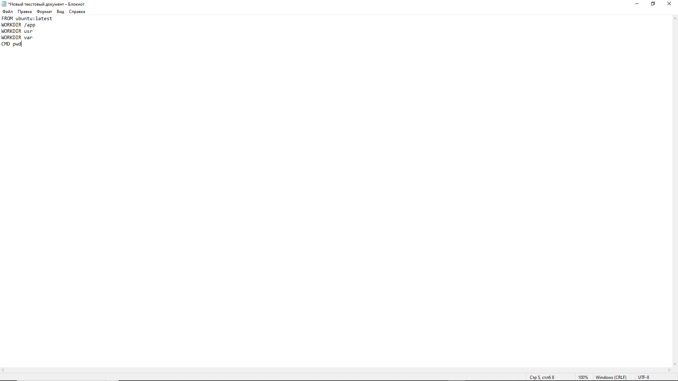

С помощью команды docker builder build -t testfail:v1 . собираем файл и присваиваем ему имя и тег:

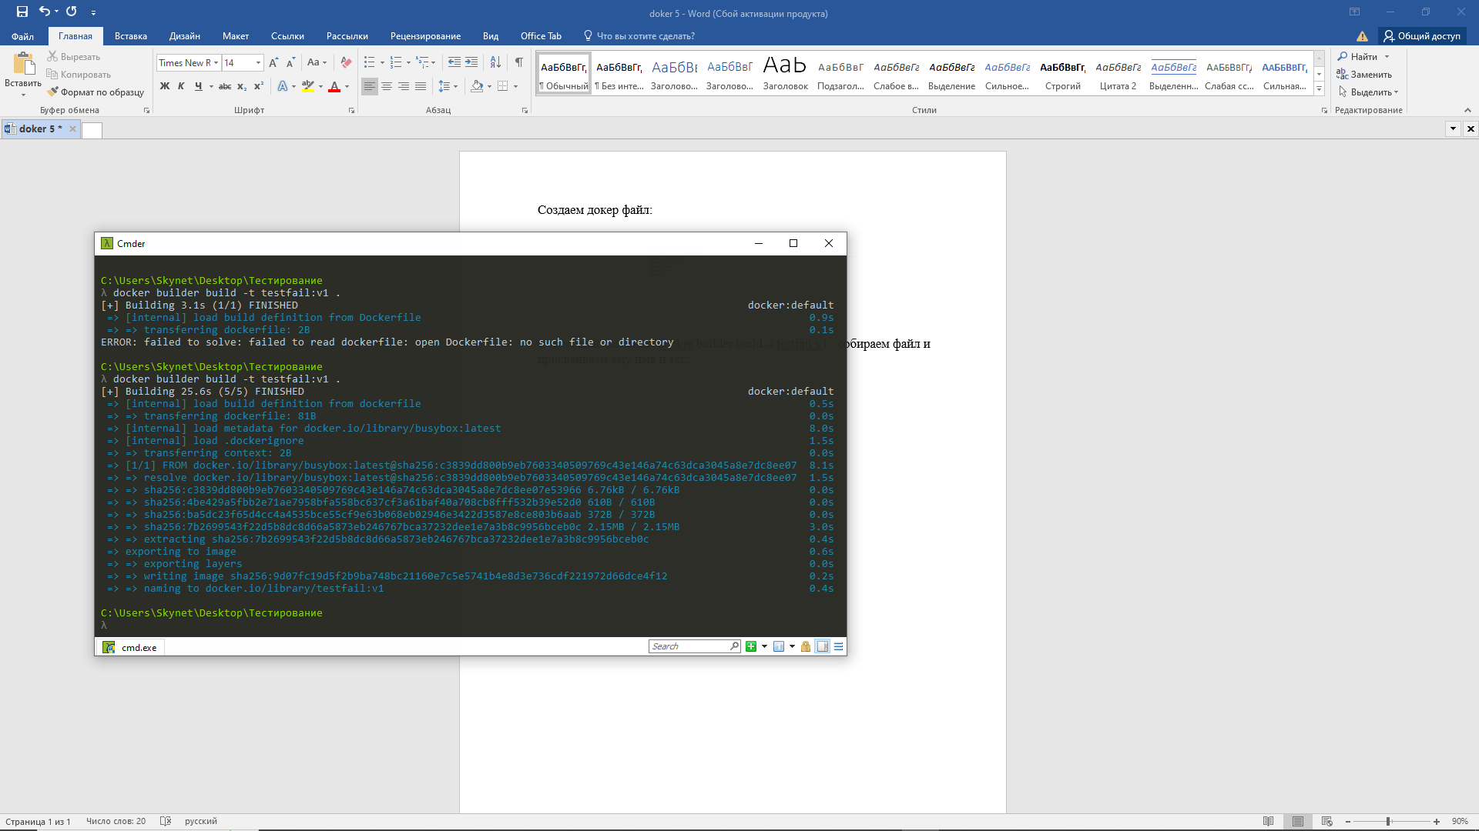

Теперь проверяем собрался ли образ c помощью команды docker image ls:

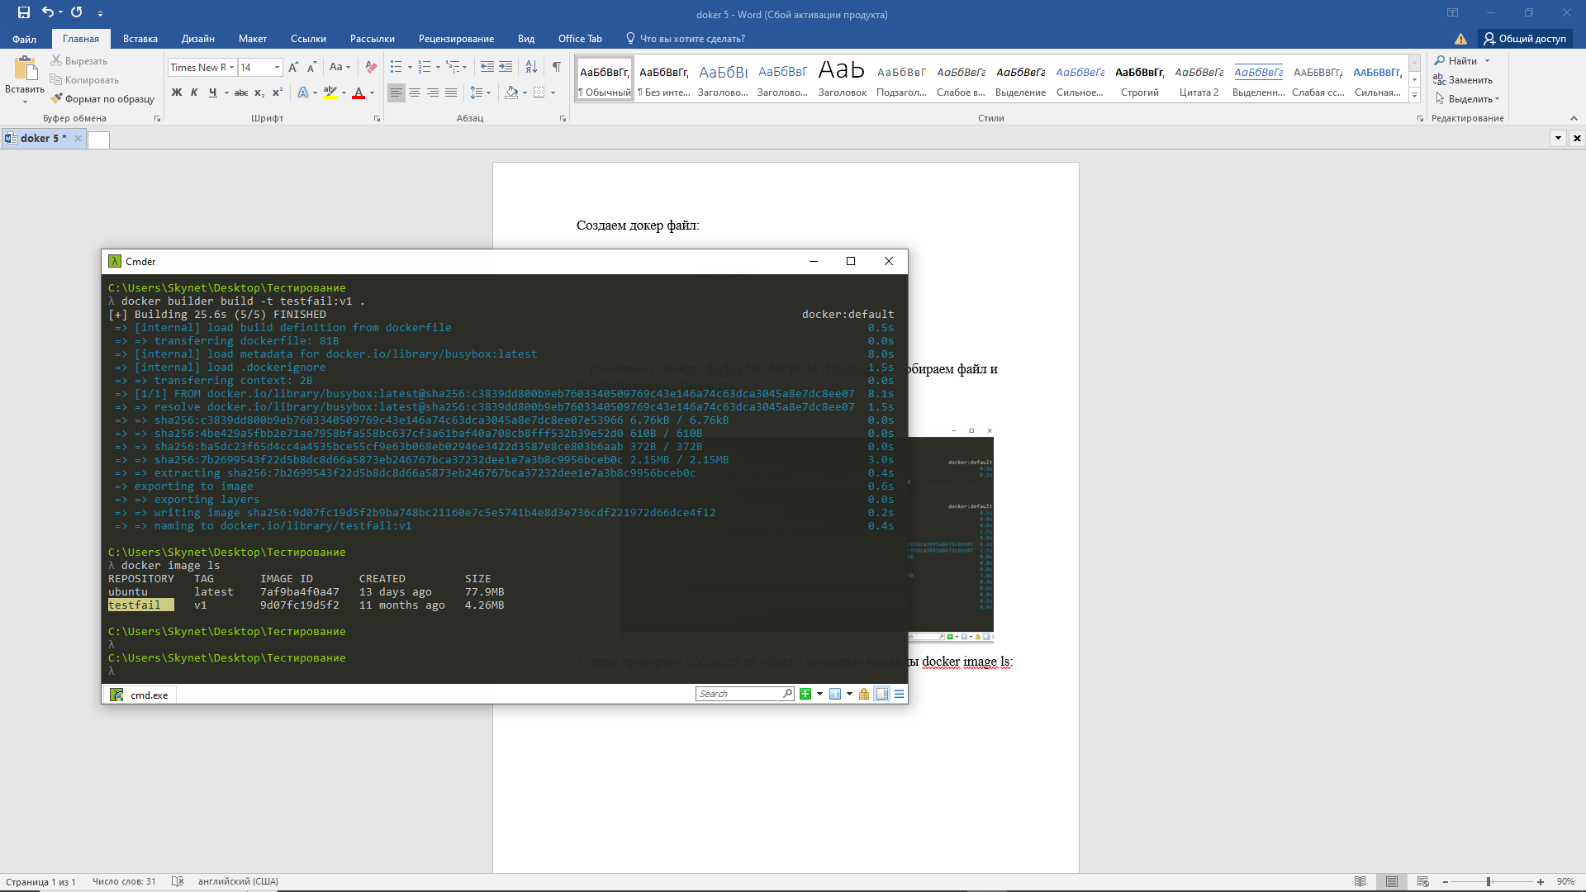

С помощью команды docker container run –rm testfail:v1 запускаем контейнер.

Собираем файл из папки webping docker image build -t webping:v1 .:

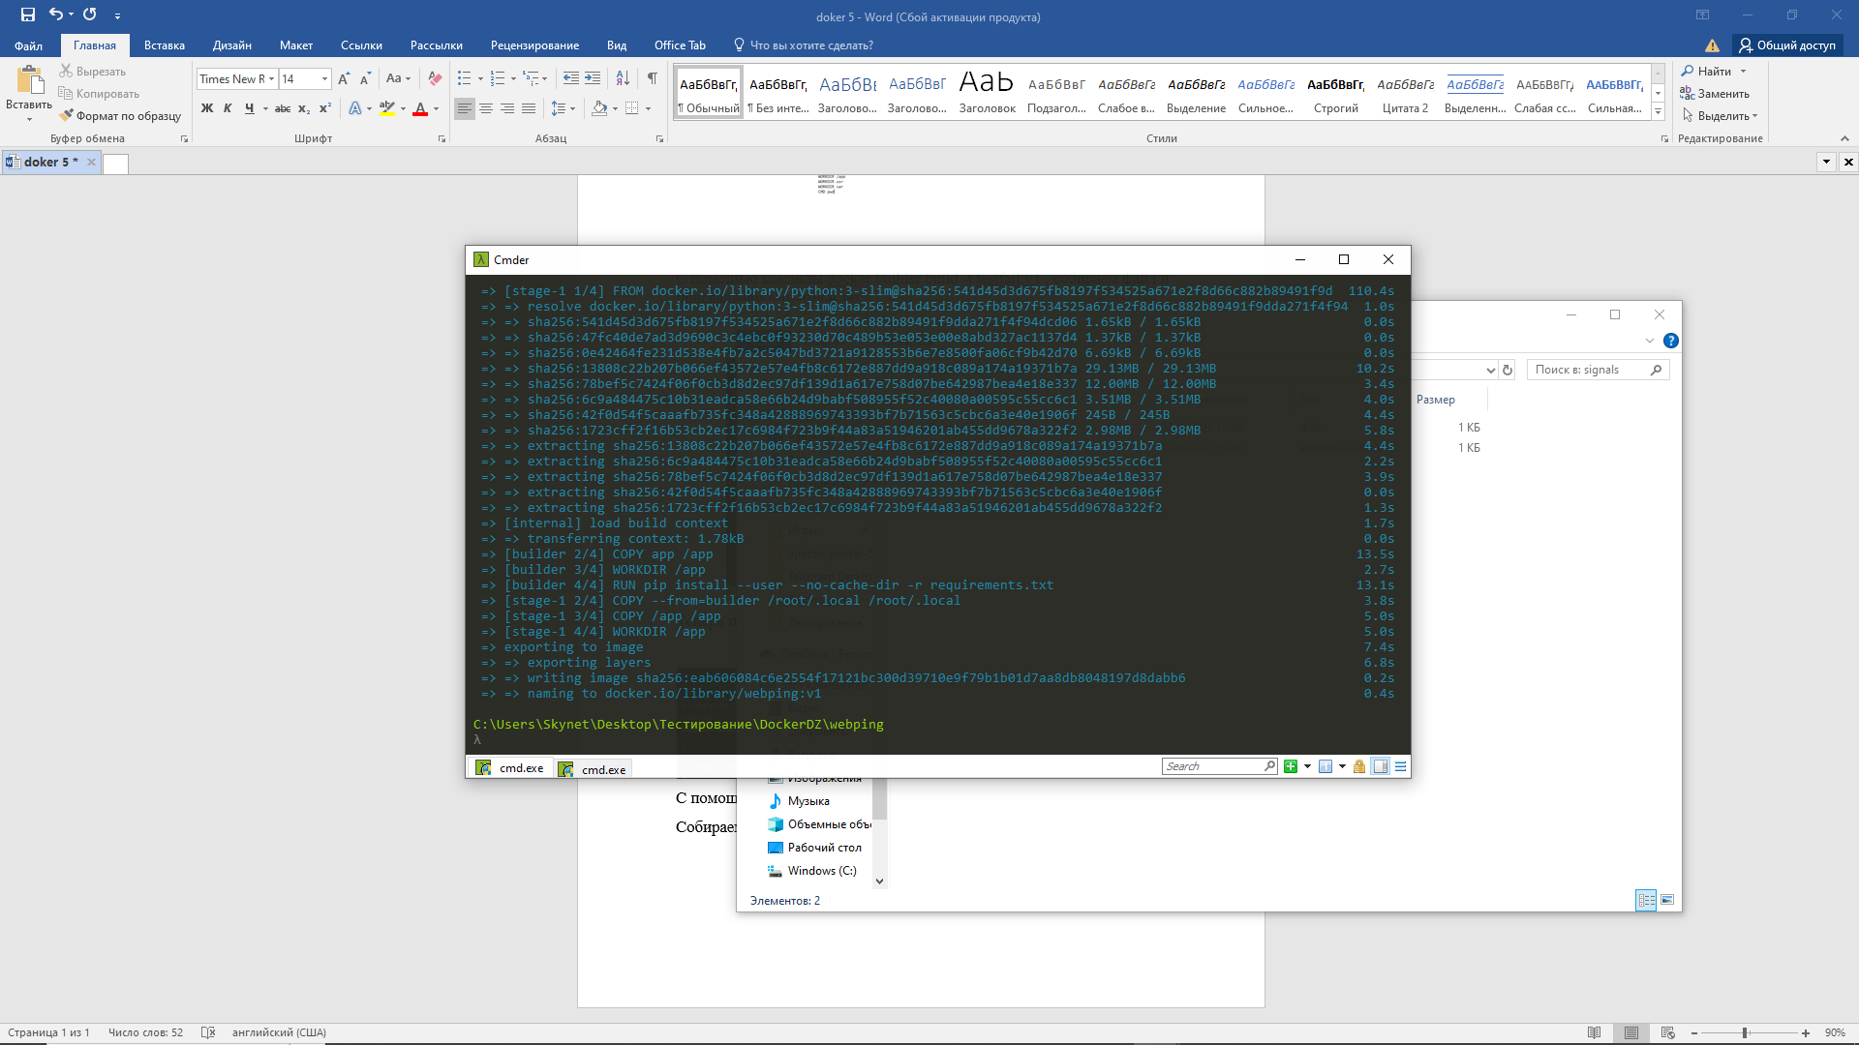

Запускаем докер файл docker container run --rm webping:v1:

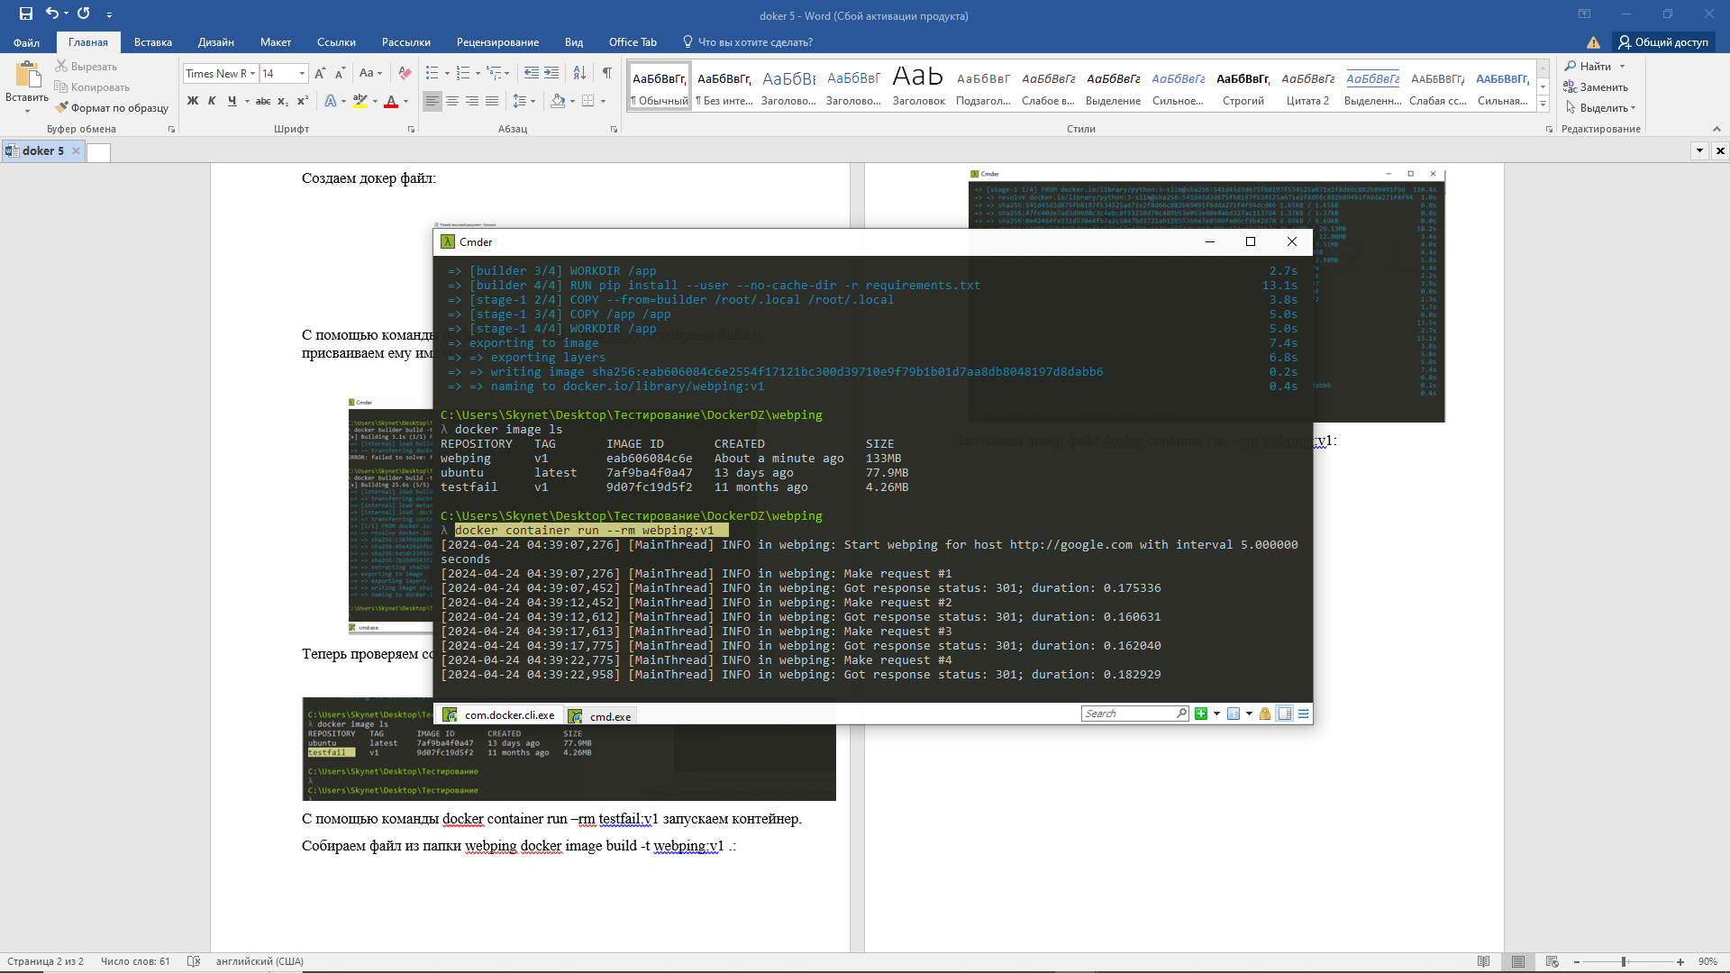

Собираем файл из папки signals docker image build -t signals:v1

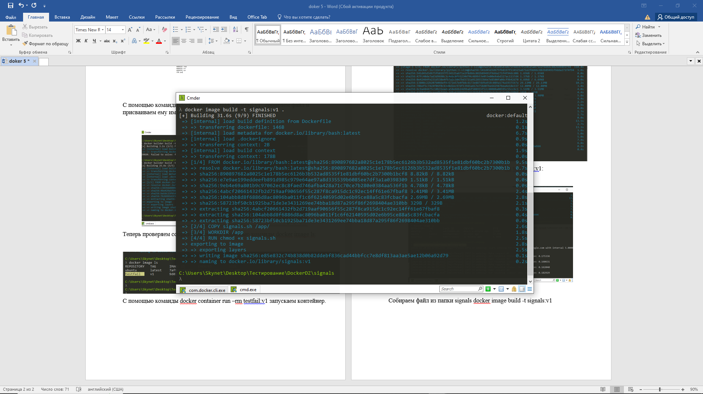

Запускаем докер файл docker container run --rm signals:v1

